河北省“五个一名校联盟”2020-201学年高一物理上学期摸底考试试题（含解析）
注意事项：
1.答卷前，考生务必将自己的姓名、考生号等填写在答题卡和试卷指定位置上。
2.回答选择题时，选出每小题答案后，用2B铅笔把答题卡上对应题目的答案标号涂黑。如需改动，用橡皮擦干净后，再选涂其他答案标号。回答非选择题时，将答案写在答题卡上。写在本试卷上无效。
3.考试结束后，将答题卡交回。
第Ⅰ卷（选择题，共48分）
一、单项选择题：本题共8小题，每小题4分，共32分。每小题只有一个选项符合题目要求的。
1. 下列关于曲线运动的说法中，正确的是（ ）
A. 物体做曲线运动时，其加速度一定是变化的
B. 物体做曲线运动时，其合外力可以为零
C. 曲线运动可能是匀变速运动
D. 物体做曲线运动时，其速度大小一定是变化的
【答案】C
【解析】
【分析】
【详解】A．既然是曲线运动，它的速度的方向必定是改变的，所以曲线运动一定是变速运动，但加速度不一定是变化的，比如平抛运动，加速度就是不变的，故A错误；
B．曲线运动的条件是合力与速度不共线，一定存在加速度，曲线运动的物体受到的合外力一定不为零，故B错误；
C．在恒力作用下，物体可以做曲线运动，如平抛运动，只受重力，加速度不变，就是匀变速运动，故C正确；
D．物体做曲线运动时，其速度大小不一定是变化的，比如匀速圆周运动中，速度大小是不变的，故D错误。
故选C。
2. 一质量为的物体，可视为质点，在竖直平面内运动，它在竖直方向的速度—时间图像和水平方向的位移—时间图像分别如图甲、乙所示。则下列说法正确的是（ ）
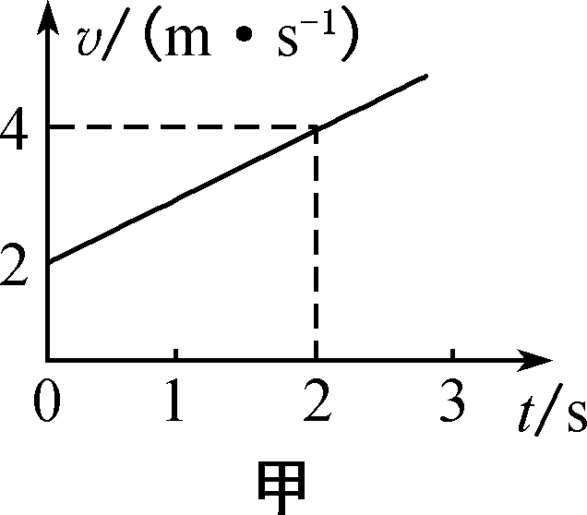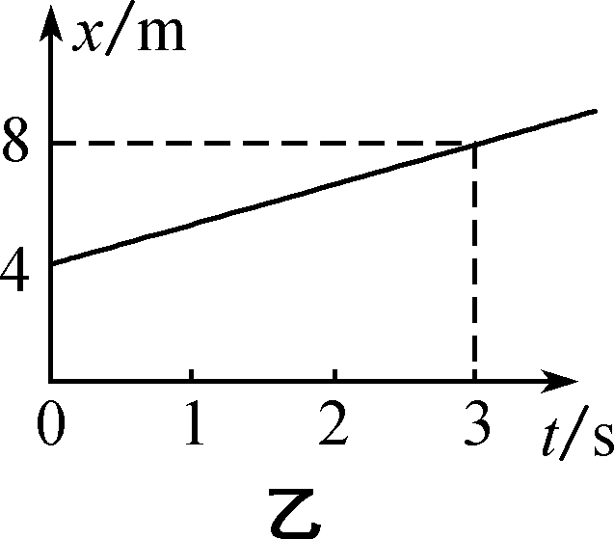
A. 物体的运动轨迹是一条直线 B. 物体所受合力的大小为
C. 时刻，物体的速度大小为 D. 在内物体的位移大小为
【答案】B
【解析】
【分析】
【详解】根据速度图像，竖直分运动为匀加速直线运动，其竖直方向上的加速度为
根据位移图像，水平分运动匀速直线运动，其速度为
时刻，物体的速度大小为
合力为
由于合力在竖直方向上，而速度不是与之共线，所以物体的轨迹为曲线。
在内，水平分位移为
竖直分位移为
合位移为
故选B。
3. 如图甲所示，光滑斜面固定在水平地面上，其上有一物块在方向始终沿斜面向上的外力的作用下做直线运动。物块运动过程中，其图像如图乙所示，则下列判断正确的是（ ）
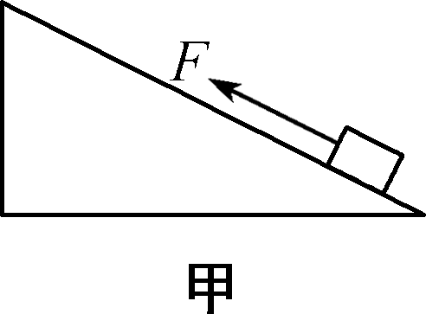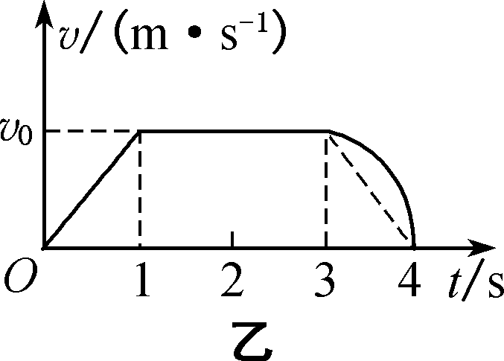
A. 在内，外力逐渐增大 B. 在内，外力的大小恒定
C. 在内，外力逐渐增大 D. 在内，外力的大小恒定
【答案】B
【解析】
【分析】
【详解】A．在内，物体沿斜面向上做匀加速运动，则外力恒定不变，选项A错误；
B．在内，物体沿斜面向上做匀速运动，外力的大小恒定，选项B正确；
CD．图像的斜率等于加速度，可知在内，物体向上做加速度增加的减速运动，根据
可知，外力先逐渐减小后反向增大，选项CD错误。
故选B。
4. 关于合力与分力的关系，下列说法正确的是（ ）
A. 若两个分力、的大小一定，则其合力的大小和方向一定
B. 若两个分力与的大小不变，则两个分力的夹角越小，其合力一定越大
C. 若两个分力与的夹角不变且大小不变，只增大，则其合力就一定增大
D. 若合力确定，一个分力大小已知，另一个分力方向已知，则这两个分力有唯一解
【答案】B
【解析】
【分析】
【详解】A．若两个分力、的大小一定，但方向不确定，则其合力的大小和方向也无法确定，故A错误；
B．合力与分力的关系是
|F₁-F₂|≤F≤F₁+F₂
当两个分力大小不变、两分力的夹角越小，其合力一定越大，故B正确；
C．若两个分力与的夹角不变且大小不变，只增大，则其合力不一定增大，如当θ为180°时，较小的分力增加，合力减小，故C错误；
D．若合力确定，一个分力大小已知，另一个分力方向已知，根据平行四边形定则，如图
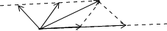
可能有两组解，故D错误。
故选B。
5. 如图所示，一根轻绳一端系光滑小球，另一端系于墙壁上的点，在墙壁和小球之间夹有一正方体物块。小球、物块均始终处于静止状态，则下列说法正确的是（ ）
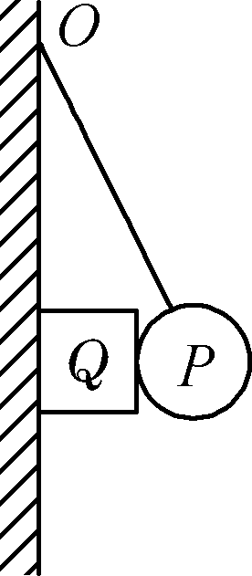
A. 物块受3个力
B. 小球受4个力
C. 若点下移（绳长可变），物块受到的静摩擦力将增大
D. 若点上移（绳长可变），绳子的拉力将变小
【答案】D
【解析】
【分析】
【详解】AB．小球P光滑，则小球P受重力、细绳的拉力和物块Q的支持力，共3个力的作用；物体Q受重力、球P的压力、墙面的支持力和摩擦力，共4个力的作用，选项AB错误；
C．物块Q所受的静摩擦力等于物块Q的重力，则若点下移，物块受到的静摩擦力不变，选项C错误；
D．对小球P分析可知，绳子的拉力
Tcosθ=mg
当点上移时，θ角减小，则绳子的拉力将变小，选项D正确。
故选D。
6. 如图所示，将一轻弹簧上端悬挂在天花板上下端连接物体A，A、B之间用一根轻绳连接。A、B的质量关系为，为当地重力加速度。烧断轻绳，下列说法中正确的是（ ）
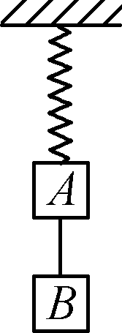
A. 烧断轻绳瞬间，A、B的加速度大小均为
B. 烧断轻绳后，A向上运动的过程中加速度一直在减小
C. A的速度最大时弹簧伸长量等于A初始静止时弹簧伸长量的三分之二
D. 当A到达最高点时，A的加速度为零
【答案】C
【解析】
【分析】
【详解】A．烧断轻绳瞬间，对A，弹簧弹力不变，有
解得
对B，绳子拉力变为0，有
解得
A错误；
BD．烧断轻绳后，对A，有
当弹簧弹力大于物体A的重力时，物体A的加速度是逐渐减小的，当弹簧弹力等于物体A的重力时，物体A的加速度为0，速度最大，之后，弹簧弹力小于重力，物体A的加速度逐渐增大，方向向下，物体A减速直至0。BD错误；
C．剪断前，整体分析有
A的速度最大时，弹簧弹力等于物体A的重力，有
所以有
C正确。
故选C。
7. 在平直公路上，两辆汽车甲和乙同向行驶。在时刻，甲车在乙车正前方，两车之间的距离为。在接下来的过程中，两车运动的图像如图所示，图中阴影部分面积代表的位移为。在乙车从开始运动到停下的过程中，下列说法正确的是（ ）
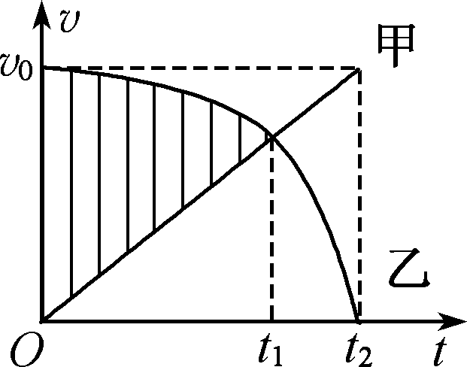
A. 时刻甲车与乙车相距最远
B. 在时间内，甲车运动的平均速度大于乙车运动的平均速度
C. 若，则时刻，甲车仍在乙车的前面
D. 若，则时刻，甲车已经在乙车的后面
【答案】D
【解析】
【分析】
【详解】A．在时刻，甲车在乙车正前方，且由图可知0~t1时间内乙车速度大于甲车，二者距离在靠近，故A错误；
B．在时间内，甲车的平均速度为
乙车的平均速度为
则在时间内，甲车运动平均速度小于乙车运动的平均速度，故B错误；
C．若，则时刻，乙车已经超过甲车，甲车已经在乙车的后面，故C错误，D正确。
故选D。
8. 如图甲所示，质量为的物块A静止在质量为的物块A上，物块A通过细绳与质量为的物块C相连，在轻绳拉力的作用下A、B一起沿光滑水平面运动。现以一恒力代替物块C，仍使A、B一起沿光滑水平面运动，如图乙所示。已知两种情况下A、B始终保持相对静止且系统的加速度相等。不计绳、滑轮的质量及绳和滑轮间的摩擦，则恒力的大小为（ ）
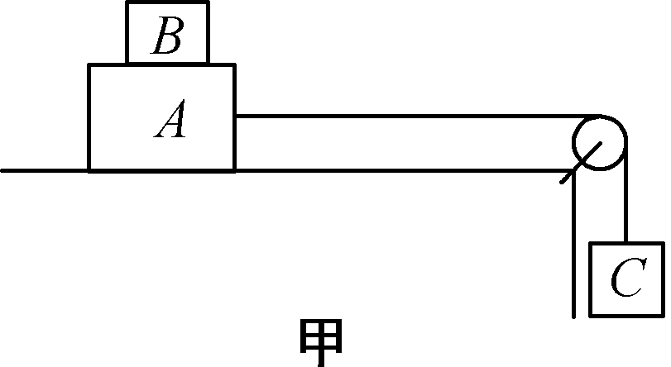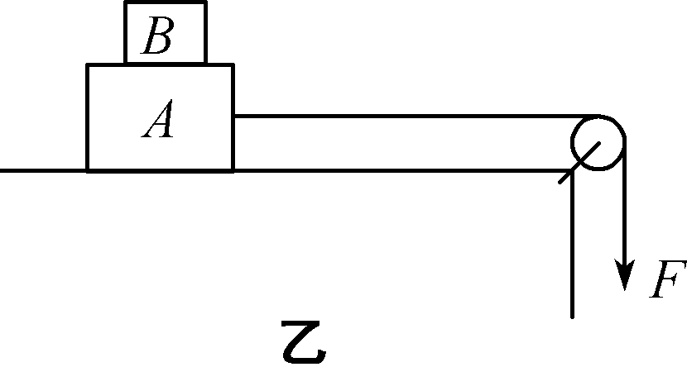
A. B. C. D.
【答案】C
【解析】
【分析】
【详解】对甲图中，根据牛顿第二定律
对乙图中，根据牛顿第二定律
解得
故选C。
二、多项选择题：本题共4小题，每小题4分，共16分。每小题有多个选项符合题目要求，全部选对得4分，选对但不全的得2分，有选错的得0分。
9. 如图所示，人在岸上拉船。已知人以速度向左匀速运动，船的质量为，水对船的水平阻力恒为，当轻绳与水平面的夹角为时，船的加速度大小为，则此时（ ）
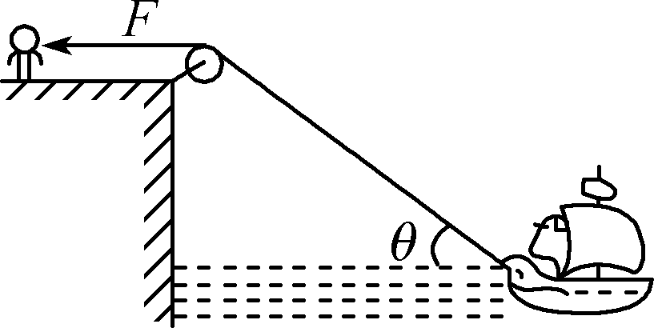
A. 船的速度大小为 B. 船的速度大小为
C. 船所受到轻绳的拉力大小为 D. 船所受到轻绳的拉力大小为
【答案】BC
【解析】
【分析】
【详解】AB．根据运动的合成与分解得
故A错误，B正确；
CD．对小船受力分析有
解得
故C正确，D错误；
故选BC。
10. 如图所示，一辆货车运载着光滑的圆柱形空油桶在平直路面上行驶。在车厢底部，一层油桶平整排列，相互紧贴并被牢牢固定。上一层只有一只桶A，自由地摆放在桶B、C之间，没有用绳索固定。桶A受到桶B和桶C的支持力，和货车始终保持相对静止，各油桶的直径均相等，下列说法正确的是（ ）
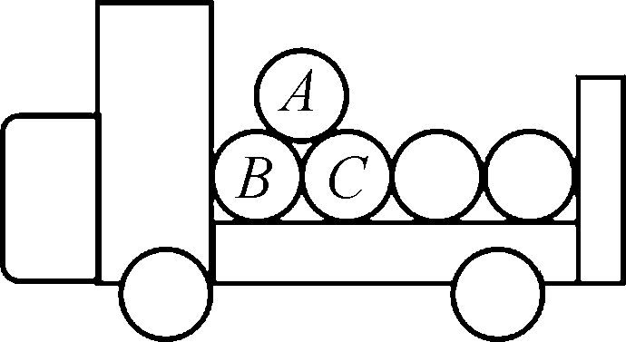
A. 当货车向左做加速度逐渐增大的加速运动时，C对A的支持力会逐渐减小
B. 当货车向左做加速度逐渐增大的加速运动时，B对A的支持力会逐渐减小
C. 当货车向左运动的加速度时，B对A的支持力恰好为零
D. 当货车向左运动加速度时，C对A的支持力恰好为零
【答案】BC
【解析】
【分析】
【详解】对A受力分析有
，
解得
，
AB．当货车向左做加速度逐渐增大的加速运动时，B对A的支持力会逐渐减小，C对A的支持力会逐渐增大。A错误，B正确；
CD．当货车向左运动的加速度时
，
C正确，D错误。
故选BC。
11. 如图所示，倾斜传送带长度为，以速度沿顺时针方向运行。在时刻，小物块从顶端以初速度沿传送带下滑；时刻，小物块离开传送带，在此过程中，其速度随时间变化的图像可能正确的是（ ）
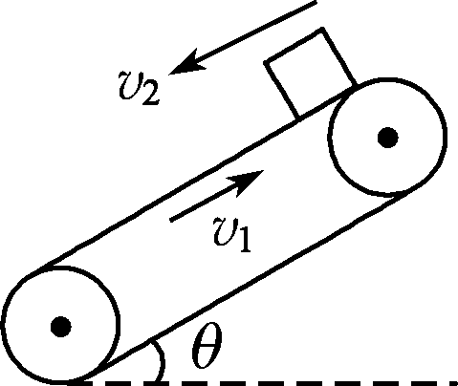
A. 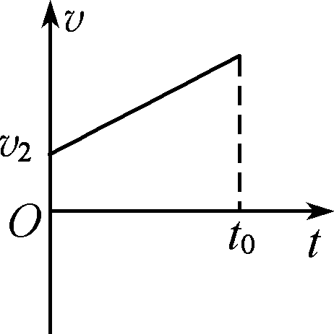 B. 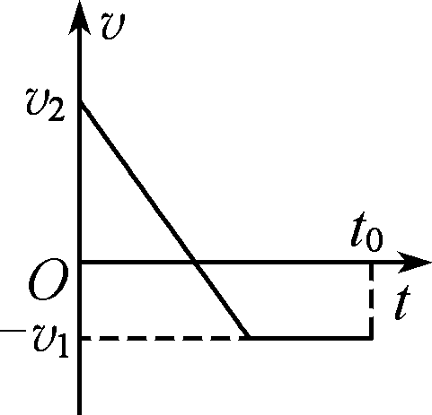
C. 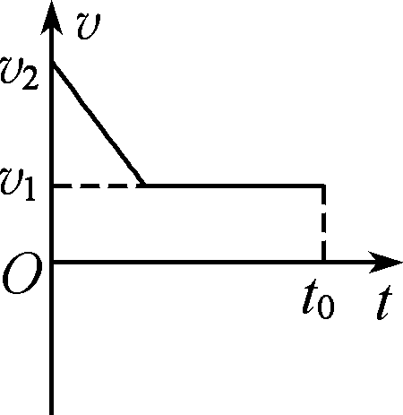 D. 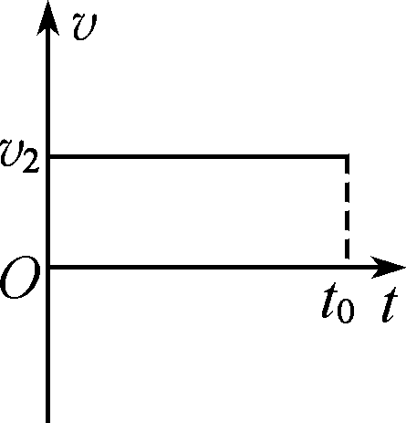
【答案】ABD
【解析】
【分析】
【详解】A．当小物块的重力沿斜面的分力大于滑动摩擦力时，小物块向下做匀加速直线运动，直至离开。A正确；
B．当小物块的重力沿斜面的分力小于滑动摩擦力时，小物块先做匀减速直线运动，有可能速度减到0时还没有从下面离开，然后沿传送带向上加速，加速到跟传送带速度一样后，再匀速运动，直至从顶端离开传送带。B正确；
C．当小物块的重力沿斜面的分力小于滑动摩擦力时，小物块先做匀减速直线运动，减速至传送带速度大小一样时，由于运动方向相反，所以须继续减速，不可能匀速。C错误；
D．当小物块的重力沿斜面的分力等于滑动摩擦力时，小物块做匀速直线运动，直至离开传送带。D正确。
故选ABD。
12. 如图所示，竖直放置的两个平行板间存在水平方向的风力场，对置于其间的物体会产生水平向右的恒力作用。从两板上端水平连线的中点处，由静止释放小球（可视为质点），小球在风力的作用下恰好从右板下边缘处飞出。已知板长和板间距均为，小球的质量为，重力加速度大小为，小球在竖直方向只受重力作用，则小球从进入板间直到飞出的过程中（ ）
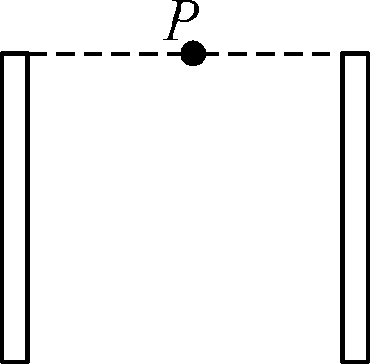
A. 风对小球作用力的大小
B. 小球运动的时间
C. 小球运动的轨迹为曲线
D. 小球从右板下边缘飞出时，其速度与竖直方向的夹角满足
【答案】AB
【解析】
【分析】
【详解】AB．小球P从两板正中央由静止释放，水平方向有
竖直方向有
联立解得
，
故AB正确；
C．小球P受到的风力和重力均恒定，则合力恒定，小球应沿合力方向做匀加速直线运动，故C错误；
D、由C选项分析，可知，小球做直线运动，运动到右板下边缘的速度与竖直方向的夹角满足
故D错误。
故选AB。
第Ⅱ卷（非选择题，共52分）
三、非选择题：本题共6小题，共52分。
13. 下面描述的是某同学进行“探究弹簧弹力与形变量的关系”的实验。
(1)将弹簧自然悬挂，待弹簧静止时，长度记为；弹簧下端挂上砝码盘时，弹簧长度记为；每次向砝码盘中增加相同质量的砝码，弹簧长度依次记为至，重力加速度大小取。数据如下表：
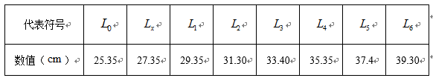
表中有一个数值记录不规范，代表符号为________；由表可知所用刻度尺的最小分度为________；
(2)下图是该同学根据表中数据绘制的图线，纵轴代表砝码的质量，横轴代表弹簧长度与________的差值（选填“”或“”）；
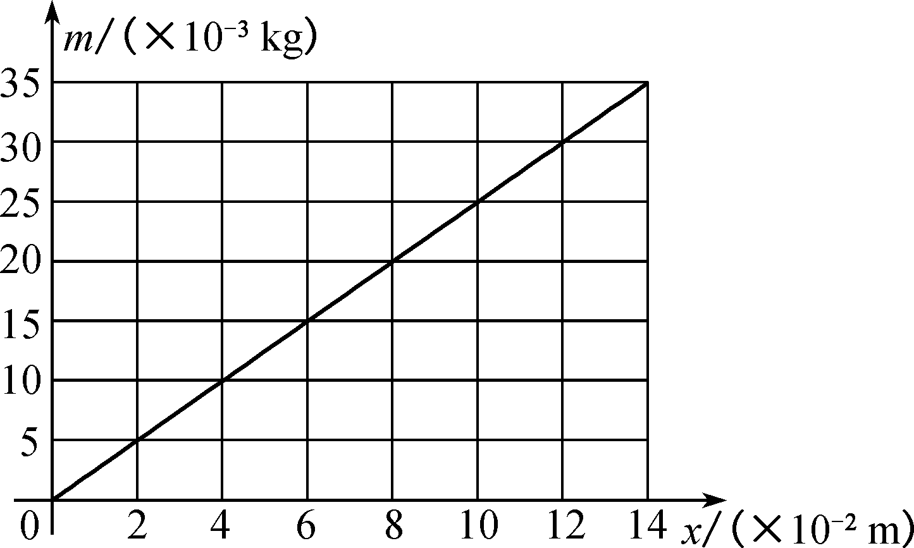
(3)由图可知弹簧的劲度系数为________；通过图和表可知砝码盘的质量为________。
【答案】 (1). (2). 0.1 (3). (4). (5). 5
【解析】
【分析】
【详解】(1)[1][2]由表中记录的数据可知，所用刻度尺的最小分度为0.1cm，所以读数要读到0.01cm。表中的没有保留到小数点后两位，记录不规范。
(2)[3]由图像可知，当砝码为零时，横坐标也是零，说明是从砝码盘后记录长度变化的，所以横轴代表弹簧长度与的差值。
(3)[4]根据胡克定律得
[5]挂砝码盘后，有
解得
14. 为了探究物体质量一定时“加速度与力的关系”，甲、乙同学设计了如图（a）所示的实验装置。其中，为小车的质量，为砂和砂桶的总质量，为滑轮的质量，力传感器可测出轻绳中的拉力大小。
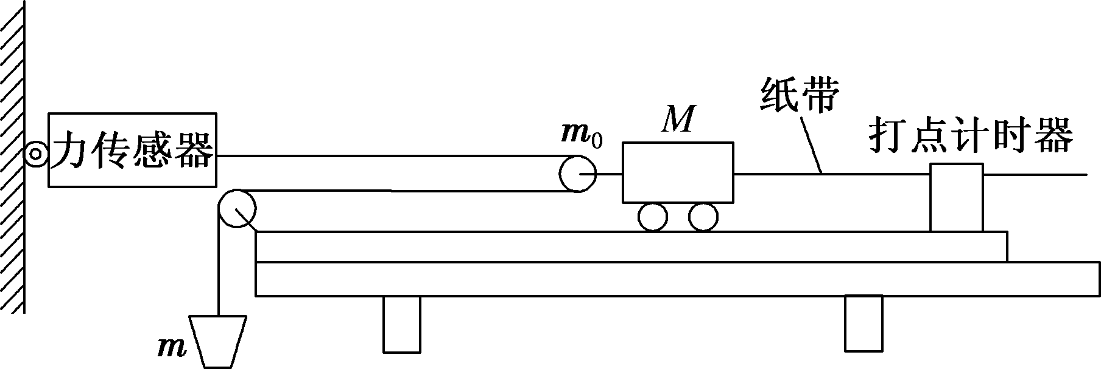
（a）
(1)实验时，一定要进行的操作是________；
A.用天平测出砂和砂桶的总质量
B.将带滑轮的长木板右端垫高，以平衡摩擦力
C.小车靠近打点计时器，先接通电源，再释放小车，获得一条打点纸带，同时记录力传感器的示数
D.为减小误差，实验中一定要保证砂和砂桶的总质量远小于小车的质量
(2)甲同学在实验中得到如图（b）所示的一条纸带，已知打点计时器采用的是频率为的交流电，根据该纸带，小车的加速度为________（结果保留三位有效数字）；
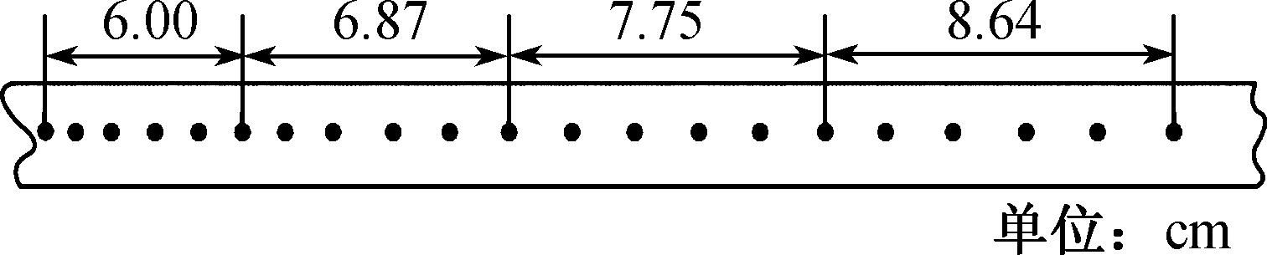
（b）
(3)甲同学以力传感器的示数为横坐标，加速度为纵坐标，画出的图线是一条直线，如图（c）所示，图线与横坐标的夹角为，求得图线的斜率为，则小车的质量________；
A. B. C. D.
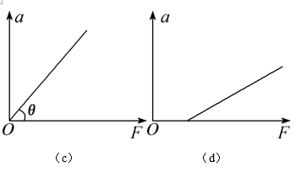
(4)乙同学根据测量数据作出如图（d）所示的图线，该同学做实验时存在的问题是________。
【答案】 (1). BC (2). 0.880 (3). C (4). 没有完全平衡摩擦力
【解析】
【分析】
【详解】(1)[1]因为用力传感器测绳子拉力，所以对沙和沙桶的质量没有要求。为了让拉力等于小车的合外力，需要平衡摩擦力。开始做实验时，小车靠近打点计时器，先接通电源，再释放小车，获得一条打点的纸带，同时记录力传感器的示数。故选BC。
(2)[2] 小车的加速度为
(3)[3]由牛顿第二定律得
变形为
所以
解得
故选C。
(4)[4]从图像可知，有一定的拉力后，小车才运动，所以没有完全平衡摩擦力。
15. 如图所示，上端开口的圆柱形桶固定在水平地面上，某同学将质量为的小球，从点顺着桶的某条直径方向水平抛出，小球恰好从桶的左侧上边沿进入桶内并打在桶的右下角。已知点到桶左边沿的水平距离，桶的高度，点离地面的高度，桶底和桶壁的厚度均不计，重力加速度大小。求：
(1)小球水平抛出时的速度大小和桶的直径；
(2)为使小球总能落入桶内，则小球从点水平抛出时的速度大小的取值范围。
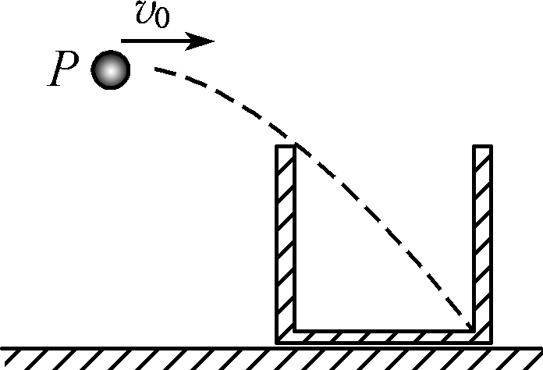
【答案】(1) 2m/s ；0.2m；(2) 2m/s~2.5m/s
【解析】
【分析】
【详解】(1)小球从P点开始到桶的左上边缘时
解得
t₁=0.4s
v₀=2m/s
小球下落的总时间
则桶的直径
(2)若使小球打到桶右侧上边缘，则
解得
小球从点水平抛出时的速度大小的取值范围为2m/s~2.5m/s.
16. 如图所示，在竖直墙壁的左侧水平地面上放置一个质量为的正方体ABCD，在墙壁和正方体之间放置一质量为的光滑球，正方体和球均保持静止。球的球心为，、的连线与竖直方向的夹角为，重力加速度大小，假定最大静摩擦力等于滑动摩擦力。则：
(1)若，求球对正方体和竖直墙壁的压力大小；
(2)保持球的半径不变，无论球的质量多大，为使正方体不出现滑动，求正方体与水平地面间动摩擦因数的最小值。
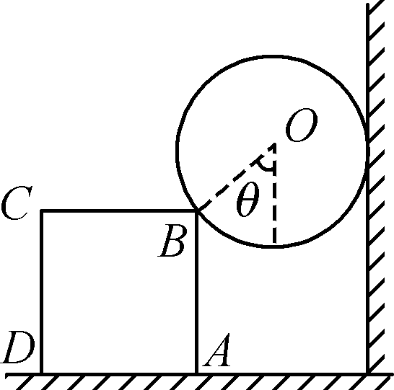
【答案】(1)；(2)
【解析】
【分析】
【详解】(1)对球受力情况如图所示；
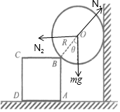
根据平衡条件知
N₁cosθ=mg
N₁sinθ=N₂
解得
N₂=mgtanθ=
(2)对整体受力分析知
N₃=Mg+mg
N₂=f
由于摩擦力
f≤μN₃
联立可得
mgtanθ≤μ（Mg+mg）
解得
即当
时无论球的质量多大，为使正方体不出现滑动。
17. 如图所示，质量为的足够长的木板静止在光滑水平面上。现给木板左端施加一水平推力，使木板开始向右运动。当木板的速度达到时，木板右端轻轻地放上质量为的小物块（可视为质点）。已知小物块与木板间的动摩擦因数，重力加速度大小。由于小物块的下表面涂有黑色的涂料，物块在木板上滑动时可留下划痕。求：
(1)当小物块刚放上木板时，小物块和木板的加速度大小；
(2)小物块最终在木板上留下的划痕长度；
(3)从小物块放上木板开始计时，在内木板运动的位移大小。
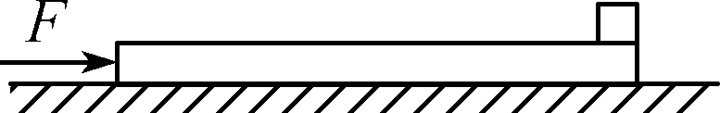
【答案】(1)，；(2) 2.25m ；(3)
【解析】
【分析】
【详解】(1)对小物块，有
解得
对木板，有
解得
(2)经过一段时间共速，有
解得
相对位移为
解得
共速后，假设二者一起加速，有
解得
二者不会发生相对滑动，假设成立。所以小物块最终在木板上留下的划痕长度为2.25m。
(3)由(2)可知，前3s二者发生相对滑动，木板位移为
后1s一起加速，木板位移为
总位移为

